2023年下半年日语（本科）自考专业
实践课程《毕业论文》考试通知

根据省自考办有关文件精神，2023年下半年自学考试《日语》专业（本科）的“实践考核”报名通知如下：

- 报名资格
已参加自学考试日语（本科）（050207）10门以上（含10门）课程考试，并已取得至少10门课程考试合格证书的在册考生，可报考毕业论文（06999）。

- 报名的科目内容及注意事项
- 《毕业论文》（课程代码：06999）
- 《毕业论文》将在2024年4月前完成撰写工作

- 报名时间及方式
- 报名时间：2023年11月1日—11月23日（过期不候）
- 报名方式：网络报名。点击以下链接或二维码进入填写报名信息
- 点击链接：https://www.wenjuan.com/s/yaARja3/
- 扫描二维码：
- 报名需提交材料： ① 身份证复印件 ② 电子照片一张 ③ 课程成绩单或考生信息简表（请登陆“广东省自考管理系统”打印成绩单，自制成绩单无效）。以上3项内容压缩成一个文件包（文件名：姓名+准考证号），同时上传到以上链接中 。

- 缴费方式及收费标准
2023年12月2日至12月10日在网上缴费，缴费网址：http://hscwxf.scnu.edu.cn/。
用户名为考生号，密码是身份证后6位。

收费标准：
课程 | 考试费
毕业论文 | 270元

- 考试流程
参加考试（不含培训）的考生按照要求自行撰写论文，并在2024年3月31日前将论文电子版发至2041446082@qq.com。

- 加入考试群QQ：
报名成功后，请尽快加入“2023日语专业—论文考核”群号：462248791。加入需验证通过，务必实名申请，否则不予通过。

- 考核形式与成绩评定
- 考核成绩评定为为五个等级：90至100分为优秀，80至89分为良好，70至79分为中等，60至69分为及格，59分及以下为不及格。
- 考核成绩不合格者，可在下一期继续申请参加考核，按重考原则处理。
- 考核成绩将上报广东省教育考试院统一发布，考生届时可自行查询。

- 联系方式
（020）85210911 易老师

华南师范大学外国语言文化学院
2023-11-1
附件一：华南师范大学自考日语本科生论文的基本要求和书写格式
附件二：论文封面、论文登记表、评阅表

附件一：

华南师范大学自考日语本科生论文的基本要求和书写格式
（日语专业，2019年修订）

学位论文是表明作者从事科学研究取得的创造性成果和创新见解，并以此为内容撰写的、作为提出申请授予相应的学位评审用的学术论文。为了规范学位论文的撰写，现提出若干要求。
一、 学位论文的基本要求
(一) 学位论文应在导师指导下独立完成，其选题属于申请学位的学科、专业范畴。
（二）论文撰写应严格遵守学术规范，论文中如引用他人的论点或数据资料，必须注明出处，引用合作者的观点或研究成果时，要加注说明，否则将被视为剽窃行为。
（三）学位论文应采用国家正式公布实施的简化汉字和法定的计量单位。学位论文中采用的术语、符号、代号全文必须统一，并符合规范化要求。论文中使用新的专业术语、缩略语、习惯用语，应加以注释。国外新的专业术语、缩略语，必须在译文后用圆括号注明原文。
（四）学士论文
1．要求论文对所研究的课题有新的见解，具有一定的创新性，其论点、实验方法、成果或提出的意见，对社会发展或在学术上有一定的理论意义和实践价值。
2．论文撰写时间应严格遵照当年学校和学院的统一安排，不得延迟提交。
3．论文篇幅一般为0.8-1.5万字。
二、学位论文的形式结构及各部分内容
（一）学位论文的形式结构

封面

前置部分 中日文摘要
目录 （目次页）
绪论（引言）
正文
学位论文形式结构 主体部分 结论
参考文献
附录
后记（包括致谢）
后置部分 作者攻读学位期间发表的学术论文目录（如有）

（二）学位论文各部分内容
1．前置部分
（1） 封面：封面由学位办统一印刷，封面上包括学号、论文题目、执笔者姓名、指导教师等内容。其中，论文题目应能概括整个论文最重要的内容，应简明、恰当，一般不超过25个字（论文须有中文题目）。
（2）中日文摘要：摘要是学位论文内容概括性的简短陈述。它使读者可不阅读论文全文就能获得必要的信息。摘要应具有独立性和自含性，即不阅读论文的全文，就能获得必要的信息。摘要中有数据、有结论，是一篇完整的短文，可以独立使用，可以引用。摘要的内容应包含与论文同等量的主要信息，供读者确定有无必要阅读全文，也供文摘等二次文献采用。摘要一般应说明研究工作目的、实验方法、结果和最终结论等，而重点是结果和结论。要注意突出论文具有创新性的成果和新见解。学士学位论文的中文摘要300-400字左右。外文摘要应是中文摘要的翻译，所表述的内容应与中文摘要一致。
（3）关键词：是为了文献标引工作从报告、论文中选取出来用以表示全文主题内容信息款目的单词或术语。一般论文的关键词为3～5个。关键词应有日文和中文，内容一致。
（4）目录：应能清楚表明各章节的层次关系。
2．主体部分
（1） 绪论（或引言）：主要介绍本研究领域国内外研究现状，提出论文所要解决的问题以及该研究工作在经济建设、科技进步和社会发展等方面的实用价值与理论意义。
（2）正文：是论文的核心部分，呈现研究工作的分析论证过程。正文的总体要求是：实事求是、论据充分、逻辑清楚、层次分明、文字流畅、数据真实可靠。
（3）结论：要求明确、精练、完整、准确，阐述论文创造性成果或新见解在本领域的意义（应严格区分本人的研究成果与导师或其他人科研成果）。
（4） 参考文献：“参考文献”为论文中所有引文、引用观点以及对论文有重要影响和启发的文献；参考文献的排列按照学位论文中所引用的文献顺序列在正文末尾。
（5）注释：文内解释性说明词句，用以补充、解释或说明文中所谈内容。
3．后置部分
（1）附录：一般作为学位论文主体的补充项目。主要包括：正文内过于冗长的公式；供读者阅读方便所需的辅助性数学工具、重复性数据图表；本专业内具有参考价值的资料；论文使用的符号意义、单位缩写、程序全文及有关说明等。
（2） 后记（包括致谢）：主要用于记载作者在论文写作过程中非学术论证方面的需补充讲述的内容。其中包括对提供各类资助、指导和协助完成论文研究工作的单位和个人表示感谢。
（3）作者攻读学位期间发表的学术论文目录：应按照学术论文发表的时间顺序罗列。包括作者姓名、论文署名的排名、期刊名称、卷册号、页码、出版年月。

（三）学位论文编排格式和装订要求
1．编排格式
（1） 封面的标题：第一条横线上打印日文题目，可分1~3行打印（MS Micho，四号，加黑）；第二条横线上打印中文题目，可分1~2行打印（标准宋体四号字，加粗）。除题目外，学位论文封面其他内容一律用标准宋体四号字。
（2） 摘要及目录：
①中文摘要页：
a.论文题目为三号黑体字，可以分成1或2行居中打印。
b.论文题目下空一行居中依次打印专业名称、申请者姓名、导师姓名（小四号宋体）。之后空三行靠左打印“摘要”二字(小三号黑体)，两字间空一格（注：“一格”的标准为一个汉字，以下同）。
c.“摘要”二字下空一行，打印摘要内容(小四号宋体)。段落按照“首行缩进”格式，每段开头空二格，标点符号占一格。
d.摘要内容后下空一行打印“关键词：”三字（四号黑体），其后为关键词（小四号宋体）。关键词数量为3～8个。
②日文摘要页：
a.论文日文题目全部采用MS Mincho 字体（小三号，加黑），可分成1～3行居中打印。
b.论文题目下空一行居中依次打印出 専攻，名前，指導教師 信息（四号 MS Micho）。之后下空两行靠左打印“要旨”（四号MS Micho，加黑），再下空一行打印日文摘要内容，日文摘要与中文摘要相对应。
c.摘要内容每段开头留一个字符空格,字体为MS Micho，小四号，1.5倍行距。
d.摘要内容后下空二行打印“キーワード:”（四号MS Micho，加黑）， 其后关键词字体仍为 MS Micho （小四号）。
③目录页：页首居中打印“目次” (小二号MS Micho，加黑)。下空两行为章节内容及开始页码。目录页的章节排版最多排到二级标题，即章、节。目录页的文字、数字应两边对齐。
例：
目次
摘要...................... ........... ........... .............. .Ⅰ
要旨...................... ........... ........... .............. . Ⅱ
はじめに.................. ........... ........... .............. . 1
第一章.................. ........... ........... .............. .. . 3
第一節.................. ........... ........... .............. . 3
第二節.................. ........... ........... .............. . 9
第二章 （略）
おわりに.................. ........... ........... .............. .70
参考文献.................. ........... ........... .............. .73
あとがき.................. ........... ........... .............. .74

*摘要和目录页的页码单独用以下序号“Ⅰ、Ⅱ、Ⅲ……”排，不与正文以同一种格式连排。

（3）正文及标题：正文要使用MS Micho小四号字体，1.5倍行距，字符间距设为标准。每章需另起一页，标题列于页首以小三号MS Micho，加黑居中打印；第一层级小标题为四号MS Micho加黑，左起打印。其他层级小标题为小四号MS Micho加黑，左起空一格打印。正文部分每页的页眉需居中打印学位论文题目，每页页码位于页面底部居中。
正文中的注释：选用“脚注”格式，注释的序号标示在注释处右上角，注释的内容则按序码排在加注处所在页的页下，序码每页单独排序。
（4）论文中图表、附注、参考文献、公式一律采用阿拉伯数字连续(或分章)编号。图序及图名置于图的下方，居中；表序及表名置于表的上方，居中；示例如下： 1.图的格式：
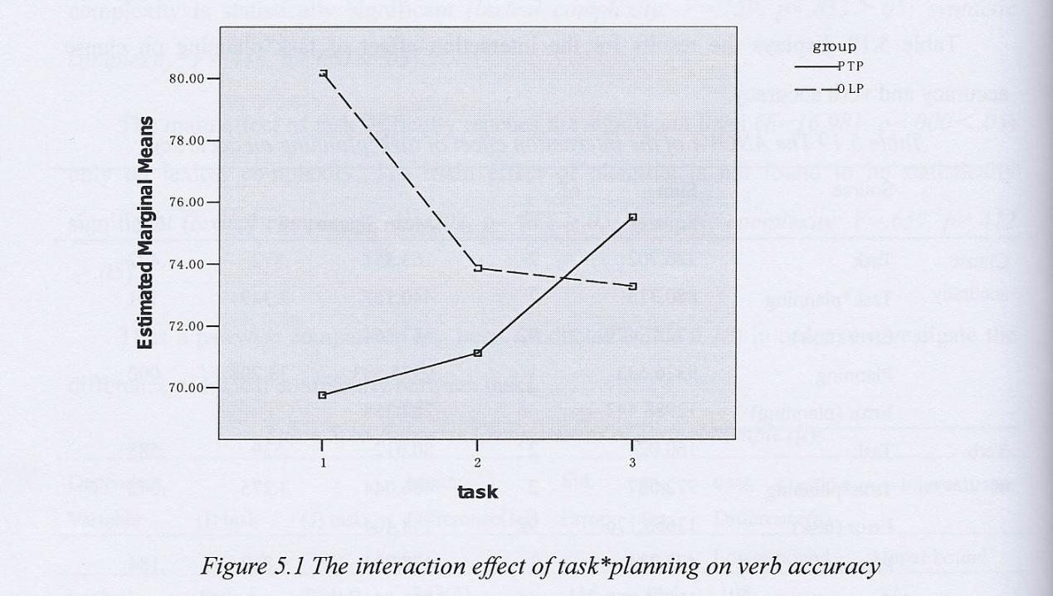
2.表的格式：
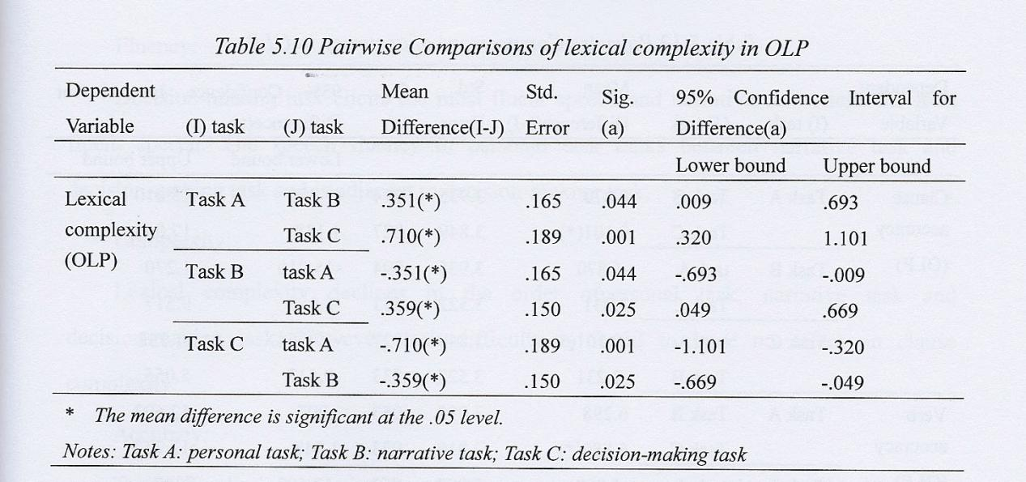
（5）参考文献：
参考文献著录基本格式如下：
A．参考文献是图书时，书写格式：
[编号] 作者.书名（日语要用书名号『』）[参考文献类型].出版单位:年份.版次.起止页码
B．参考文献是期刊，书写格式：
[编号] 作者.文章题目[参考文献类型].期刊名（（日语要用硬括号「」）.年份.卷号.期数.起止页码
C．论文参考文献类型，根据GB-3469-83《文献类型与文献载体代码》规定，以单字母方式标识：M——专著，G——汇编， C——会议录，D——学位论文，N——报纸文章，J——期刊文章， R——研究报告，S——标准，P——专利，DB——数据库，其他未说明的文献用“Z”标识。
D:参考文献排序遵循先日文，后中文，各自按首字母排序（日本人名按日语读音的首字母，例如“山田”（YAMADA）首字母为“Y”）。
2．装订要求
学位论文文稿用A4纸（210mm×297mm）标准大小的白纸双面打印，论文装订后尺寸为标准A4纸的尺寸，一律在左侧装订，要求装订、剪切整齐，便于使用和保存。

广 东 省 自 学 考 试

学 生 毕 业 论 文

学生姓名

论文题目

评 语：

评分 指导教师签名

华南师范大学自学考试毕业论文登记表
姓 名 |  | 性 别 |  |  | 照片
联系电话 |  | 邮 箱
准考证号 |  | 身份证号
专业名称 |  | 专业层次
课程名称 |  | 课程代码
考试时间 |  | 考试地点
相关  课程  成绩  审核  意见 | 审核人（签名）： 年 月 日
毕业  论文  成绩 |  |  | 考核教师（签名）：  评审委员会组长签名：  年 月 日
主考  专业  二级  学院  审核  意见 | （单位公章）  年 月 日
评审评语详见附表

华南师范大学自学考试毕业论文评阅表
评审意见要点 | 备注
论文评审结果： □不及格 □及格 □中等 □良好 □优秀
论文评审教师签名：

